Carte d’adressage KNX – KLIC-DD/DI

L’installation sera équipée de carte additionnelle de type KLIC qui est une interface KNX permettant de gérer et de contrôler les modèles Sky-Air et VRV.

Il existe 2 types de passerelles :
- KLIC-DI pour rendre communicante des unités de la gamme VRV/Sky-Air
- KLIC-DD pour rendre communicantes des unités de la gamme résidentielle

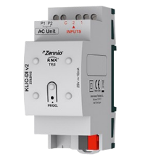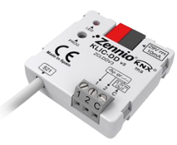

Une carte sera installée sur chaque unité intérieure soit sur le réseau P1/P2 (VRV, Sky-Air) soit sur le port S21 (split). Les informations de surveillance et contrôle seront ensuite mise à disposition sur le bus KNX via le port dédié.
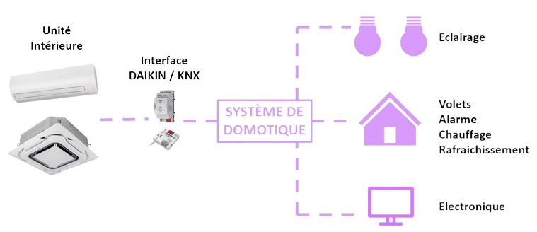

Des contrôleurs KNX peuvent servir d’interface à l’utilisateur pour piloter les équipements de CVC à la place des télécommandes Madoka. Si une sonde de température est intégrée au contrôleur, celle-ci peut servir de température de référence afin réguler directement l’unité intérieure Daikin, l’information sera à renvoyer sur la variable KNX ci-dessous.

